Ecséd Községi Önkormányzat
3013 Ecséd, Szabadság út 139.
Telefon: 37/558-400
e-mail: ecsed.ph@ecsed.hu

KITÖLTÉSI ÚTMUTATÓ
a Településképi véleményezési eljáráshoz tartozó kérelem adatlaphoz
(ASP IGAZ TELKP)

- Beküldő adatai
A viselt név, születési név, anyja születési neve, születési hely, idő, címe adatok a személyazonosító igazolvány és a lakcímkártya adatai alapján kerüljenek kitöltésre.
Beküldő tartózkodási helyét, levelezési címét szükséges megadni. Olyan címet kell feltüntetni, ahol tényleges, kapcsolatba tud lépni az adóhatóság az ügyféllel papíralapú küldemény kézbesítésével is.
Beküldő emailcíme, telefonszáma a kapcsolattartáshoz elengedhetetlen. Olyan elérhetőségeket kell megadni, amely élő, tehát rendszeresen használt email, telefonszám.
A Meghatalmazott? pontban nyilatkoznia szükséges, hogy a beküldő milyen minőségében jár el: „meghatalmazott”, „nem meghatalmazott”, „képviselő”. A megfelelő jelleget a legördülő menüben a megfelelő jelleg kiválasztásával lehet megjelölni.
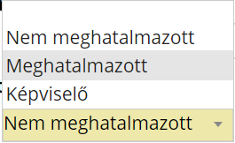
Rendelkezni kell arról, hogy az ügyfél engedélyezi-e az elektronikus kapcsolattartást. Az engedélyezés, illetve a tiltás a legördülő menüből választható ki

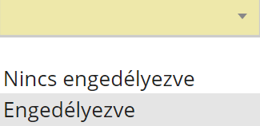

Előzmény információ
Az előzmény információnál elegendő egy hivatkozási szám, iktatószám megadása.

Főlap

Meg kell adni az előzmény iktatószámát.
- Kérelmező adatai
Kérelmező jellege nem tölthető.
A kérelmező név, születési név, anyja születési neve, születési hely, idő adatai a személyazonosító igazolvány és a lakcímkártya adatai alapján kerüljenek kitöltésre.
A születési idő a naptárfunkció alkalmazásával is megadható.
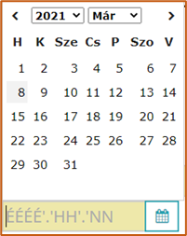

A kérelmező székhelyét, lakóhelyét szükséges megadni. Olyan címet kell feltüntetni, ahol tényleges, kapcsolatba lehet lépni az ügyféllel papíralapú küldemény kézbesítésével is.
A kérelmező emailcíme, telefonszáma a kapcsolattartáshoz elengedhetetlen. Olyan elérhetőségeket kell megadni, amely élő, tehát rendszeresen használt email, telefonszám.

- Kérelmező személye
Ki kell választania, hogy a kérelmező milyen szerepkört tölt be az építkezéssel kapcsolatosan.
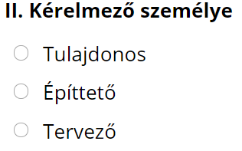
Meg kell adni, hogy a beadó meghatalmazottként jár e el más nevében, vagy saját maga nevében teszi azt.
A kérelmező személye kérdésre adott válasz alapján 3 lehetséges eset közül valósul meg az egyik attól függően, hogy ha:
- A tulajdonost jelölte meg
Ebben az esetben meg kell adni a tervező adatait. A tervező nevét, lakhelyét a tervező személyazonosító igazolványa és lakcím kártyája alapján kell kitölteni. Meg kell adni továbbá az illető telefonszámát és e-mail címét, valamint a tervező jogosultsági számát is.
Ezek után az építtető adatait kell megadni. A nevet és a lakcímet az előzőhöz hasonlóan az építtető okiratai alapján kell kitölteni. Meg kell adni még a telefonszámát és az e-mail címét.
- Az építtetőt jelölte meg
Amennyiben ezt jelölte meg, akkor csak a tervező adatait kell megadni. A tervező nevét, lakhelyét a tervező személyazonosító igazolványa és lakcím kártyája alapján kell kitölteni. Meg kell adni továbbá az illető telefonszámát és e-mail címét, valamint a tervező jogosultsági számát is.
- A tervezőt jelölte meg
Ebben az esetben, csak az építtető adatait kell megadnia. Az építtető nevét, lakhelyét az építtető személyazonosító igazolványa és lakcím kártyája alapján kell kitölteni. Meg kell adni továbbá az illető telefonszámát és e-mail címét.

- Építési helyszín adatai
Először meg kell adni az építési folyamatok pontos címét. Ezután röviden le kell írni, hogy milyen munkálatok fognak folyni az adott területen.
Meg kell adni továbbá az Építésügyi hatósági engedélyezési eljárásokat Támogató elektronikus Dokumentációs Rendszerbe (röviden ÉTDR rendszer) feltöltött kérelem ÉTDR számát, valamint a rendszerben való hozzáférésnek az időpontját. Az időpont a naptár eszköz használatának segítségével is megadható.
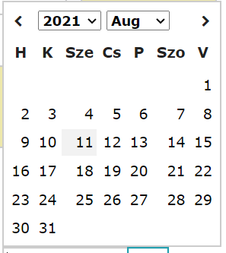
A kérelem tárgyánál meg kell adni, hogy mi a célja a kérelem benyújtásával.
Végül kelteznie kell, és aláírni.
Az ellenőrzés futtatását követően, amennyiben az adatlap nem tartalmaz hibát, az beküldhető.

